**Studienseminar Braunschweig**

**Fachseminar Englisch Kugeler**

***The Present*** – Kurzfilm

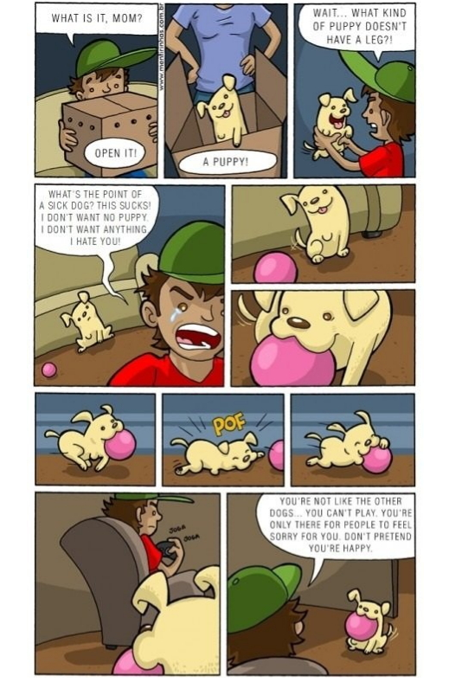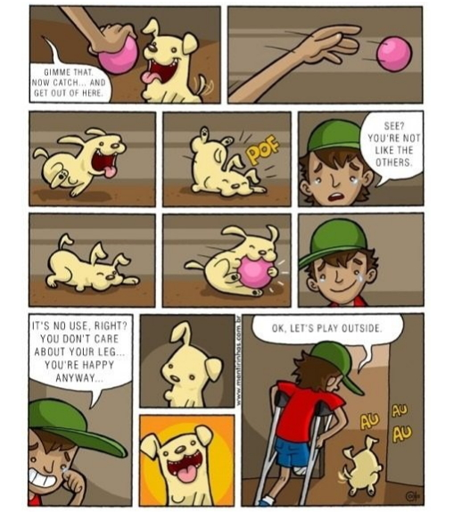

https://andrew-hankinson.co.uk/film/the-present/